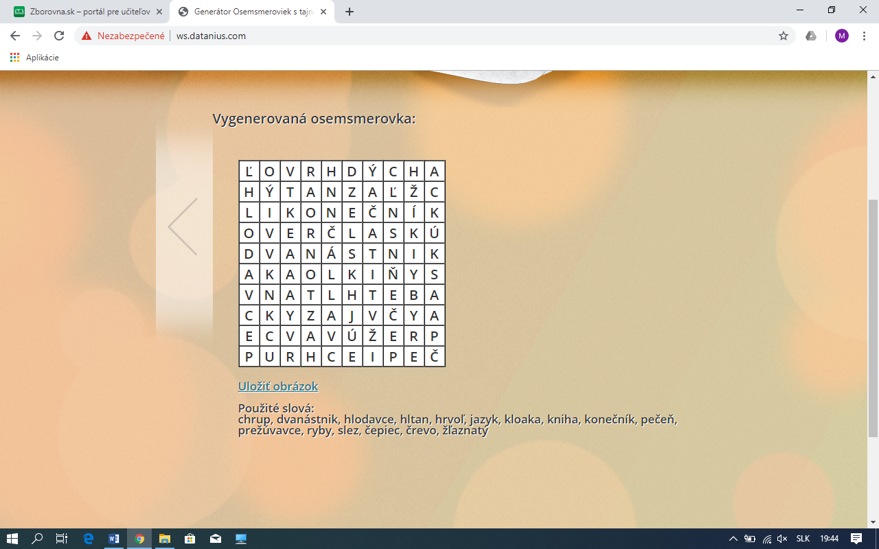chrup, dvanástnik, hlodavce, hltan, hrvoľ, jazyk, kloaka, kniha, konečník, pečeň, prežúvavce, ryby, slez, čepiec, črevo, žľaznatý

Prívod kyslíka do tela a vylučovanie oxidu uhličitého zabezpečuje ............................... ...................... .

chrup, dvanástnik, hlodavce, hltan, hrvoľ, jazyk, kloaka, kniha, konečník, pečeň, prežúvavce, ryby, slez, čepiec, črevo, žľaznatý

Prívod kyslíka do tela a vylučovanie oxidu uhličitého zabezpečuje ............................... ...................... .